（一）单项选择题

1．下列关于钢筋混凝土结构的说法正确的是（D）。

A．钢筋混凝土结构自重大，有利于大跨度结构、高层建筑结构及抗震

B．钢筋混凝土结构虽然抗裂性能较差，但在正常使用时通常是不允许带裂缝工作的

C．钢筋混凝土结构隔热、隔声性能较好

D．钢筋混凝土结构施工比较复杂，建造耗工较多，进行补强修复也比较困难

2．双筋矩形截面梁正截面承载力计算基本公式的第二个适用条件x³2a'的物理意义是（C）。

A．防止出现超筋破坏

B．防止出现少筋破坏

C．保证受压钢筋屈服

D．保证受拉钢筋屈服

3．条件相同的钢筋混凝土轴拉构件和预应力混凝土轴拉构件相比较，（B）。

A．后者的承载力低于前者

B．后者的抗裂度比前者好

C．前者与后者的抗裂度相同

D．前者与后者的承载力和抗裂度均相同

（二）判断题

1．通常所说的混凝土结构是指素混凝土结构，而不是指钢筋混凝土结构。

（×）

2．只存在结构承载能力的极限状态，结构的正常使用不存在极限状态。（×）

3．对于预应力混凝土构件，先张法构件中的预应力是靠钢筋与混凝土之间的粘结力来传递的，后张法构件是靠锚具来传递和保持预加应力的。（√）

（三）简答题（每小题6分，共30分）

1．在荷载、温度、收缩等外界因素作用下，钢筋和混凝土这两种材料结合在一起能够共同工作，其主要原因在于？

答：1）因为二者具有相近的温度线膨胀系数；2）因为混凝土硬化后，钢筋与混凝土之间能够产生的较强的粘结能力。

2．在受弯构件正截面承载力计算中，ζb的含义及其在计算中的作用各是什么？

答：ζb是超筋梁和适筋梁的界限，表示当发生界限破坏即受拉区钢筋屈服与受压区砼外边缘达到极限压应变同时发生时，受压区高度与梁截面的有效高度之比。其作用是，在计算中，用ζb来判定梁是否为超筋梁。

（四）计算题

1．钢筋混凝土梁截面尺寸b=200mm，h=500mm，混凝土C30，钢筋采用HRB335

级，环境类别为一类。梁承担的弯矩设计值M=237.2kN.m。受拉钢筋较多，需布置两排，取h0=500-60=440mm。求：所需的纵向受力钢筋As，'As的值。

解：

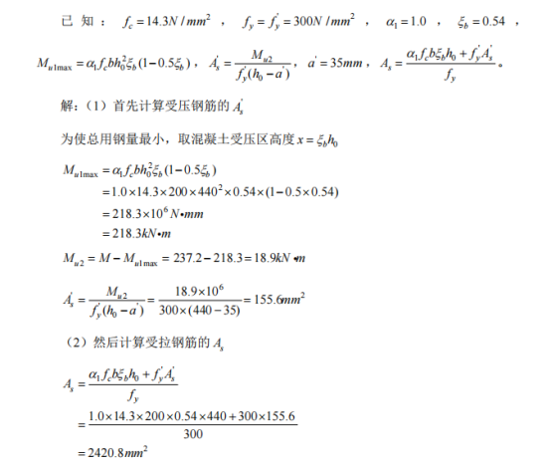

2．某钢筋混凝土矩形截面简支梁受均布荷载作用，l0=4m，截面尺寸为b×h=200×450mm2。混凝土强度等级C25，箍筋为HRB335型钢筋（fyv=300N/mm2），配箍筋Φ8@150（双肢箍）。试求出该梁斜截面所能承受的均布荷载设计值q。

解：

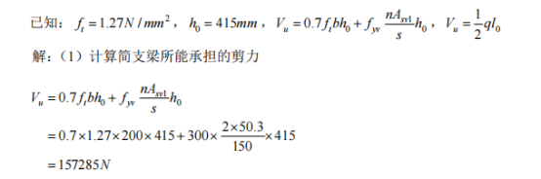

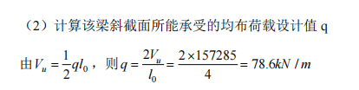

一、选择题

1．下列关于钢筋混凝土结构的说法错误的是（A）。

A．钢筋混凝土结构自重大，有利于大跨度结构、高层建筑结构及抗震

2．我国混凝土结构设计规范规定：混凝土强度等级依据（D）确定。

D．立方体抗压强度标准值

3．混凝土的弹性系数反映了混凝土的弹塑性性质，定义（A）为弹性系数。

A．弹性应变与总应变的比值

4．混凝土的变形模量等于（D）。

D．弹性系数与弹性模量之乘积

5．我国混凝土结构设计规范规定：对无明显流幅的钢筋，在构件承载力设计时，取极限抗拉强度的（C）作为条件屈服点。

C．85%

6．结构的功能要求不包括（D）

D经济性

7．结构上的作用可分为直接作用和间接作用两种，下列不属于间接作用的是（B）

B风荷载

8．（A）是结构按极限状态设计时采用的荷载基本代表值，是现行国家标准《建筑结构荷载规范》中对各类荷载规定的设计取值。

A荷载标准值

9．当结构或构件出现（B）时，我们认为其超过了承载能力极限状态。

I．结构转变为机动体系

II．构件挠度超过允许的限值

III．结构或构件丧失稳定

IV．构件裂缝宽度超过了允许的最大裂缝宽度

B．I、III

10．受弯构件抗裂度计算的依据是适筋梁正截面（A）的截面受力状态。

A．第I阶段末

11．钢筋混凝土梁的受拉区边缘达到（D）时，受拉区开始出现裂缝。

D．混凝土弯曲时的极限拉应变

12．有明显流幅的热轧钢筋，其屈服强度是以（D）为依据的。

D．屈服下限

13．受弯构件正截面极限状态承载力计算的依据是适筋梁正截面（C）的截面受力状态。

C．第III阶段末

14．在T形梁的截面设计计算中，满足下列条件（D）则为第二类T形梁。

15．梁的破坏形式为受拉钢筋的屈服与受压区混凝土破坏同时发生，则这种梁称为（C）。

C．平衡配筋梁

16．单筋矩形梁正截面承载力计算基本公式的适用条件是：（A）

A．I、III

17．双筋矩形截面梁正截面承载力计算基本公式的第二个适用条件Χ≥2a'的物理意义是（C）。

C．保证受压钢筋屈服

18．受弯构件斜截面承载力计算公式是以（D）为依据的。

D．剪压破坏

19．为了保证受弯构件的斜截面受剪承载力，设计时规定最小配箍率的目的是为了防止（A）的发生。

A．斜拉破坏

20．为了保证受弯构件的斜截面受剪承载力，计算时对梁的截面尺寸加以限制的原因在于防止（C）的发生。

C．斜压破坏

21．螺旋箍筋柱较普通箍筋柱承载力提高的原因是（C）。

C．螺旋筋约束了混凝土的横向变形

22．轴心受压构件的稳定系数主要与（C）有关。

C．长细比

23．大偏心和小偏心受压破坏的本质区别在于（B）。

B．受拉区的钢筋是否屈服

24．以下破坏形式属延性破坏的是（A）。

A．大偏压破坏

25．计算偏心受压构件，当（A）时，构件确定属于大偏心受压构件。

A．ζ≤ζb

26．偏心受压构件界限破坏时，（D）。

D．远离轴向力一侧的钢筋屈服与受压区混凝土压碎同时发生

27．大偏心受压构件的承载力主要取决于（A）。

A．受拉钢筋

28．进行构件的裂缝宽度和变形验算的目的是（A）。

A．使构件满足正常使用极限状态要求

29．受拉钢筋配置适当的大偏心受拉构件破坏时，截面（C）。

C．有受压区

30．轴心受拉构件破坏时，拉力（C）承担。

C．仅由钢筋

31．其它条件相同时，钢筋的保护层厚度与平均裂缝间距、裂缝宽度的关系是（A）。

A．保护层越厚，平均裂缝间距越大，裂缝宽度越大

32．正常使用极限状态设计主要是验算构件的变形和抗裂度或裂缝宽度，计算中（B）。

B．荷载采用其标准值，不需乘分项系数，不考虑结构重要性系数

33．通过对轴心受拉裂缝宽度公式的分析可知，在其它条件不变的情况下，要想减小裂缝宽度，就只有（A）。

A．减小钢筋直径或增大截面配筋率

34．混凝土极限拉应变约为（C）。

C．（0.10～0.15）×10-3

35．先张法的施工工序是（C）。

C．先张拉钢筋，待混凝土达到一定强度后，放松钢筋

36．钢筋HPB235、HRB335、HRB400和RRB400屈服时，其应变约为（D）。

D．（1.00～1.80）×10-3

37．条件相同的钢筋混凝土轴拉构件和预应力混凝土轴拉构件相比较，（B）。

B．后者的抗裂度比前者好

38．在预应力混凝土构件的预应力损失计算中，（D）是所有预应力损失中最大的一项。

D．混凝土收缩徐变引起的预应力损失

39．下列各项预应力损失类型中，不属于后张法预应力损失的是（C）

C．温差损失

40．公路桥涵现浇梁、板的混凝土强度等级不应低于（A），当用HRB400、KL400级钢筋配筋时，不应低于（B）。

A．C20

B．C25

41．在下列各项结构功能要求中，你认为哪项的表达有遗漏？（A）。

A、能承受在正常使用时可能出现的各种作用即可；

42．在下列关于混凝土收缩的概念中，正确的是：（A）。

A、配置钢筋限制收缩裂缝宽度，但不能使收缩裂缝不出现；

43．提高梁正截面承载力的最有效方法是：（C）。

C、增大截面高度；

44．受弯构件正截面承载力计算过程中，不考虑受拉混凝土作用，这是因为（C）。

C、中和轴附近部分受拉混凝土范围小且产生的力矩很小；

45．在验算钢筋混凝土受弯构件的挠度时，出现f>[f]时，采取（C）措施最有效。

C、加大截面的高度；

46．钢筋和混凝土之间的粘结强度，（C）。

C、混凝土强度等级高时，其粘结强度大；

47．对于钢筋混凝土受弯构件，提高混凝土等级与提高钢筋等级相比，对承载能力的影响为（A）。A、提高钢筋等级效果大；

48．下列关于钢筋混凝土超筋梁正截面极限承载力的说法正确的是：（A）。

A、钢筋混凝土超筋梁正截面极限承载力与混凝土强度等级有关；

49．在梁的斜截面设计中，要求箍筋间距S≤Smax，其目的是：（C）。

C、保证箍筋发挥作用；

50．下列关于钢筋混凝土矩形截面对称配筋柱的说法，错误的是（B）。

B、对大偏心受压，当弯矩M值不变时，轴向压力N值越大，所需纵向钢筋越多；

51．矩形截面不对称配筋小偏拉构件在破坏时（B）。

B、没有受压区，A’s¢受拉不屈服；

52．混凝土的收缩变形（C）。

B、随水泥用量的增加而减小；

53．目前，建筑结构设计中所使用的材料强度值是指（C）。

C、具有一定保证率的材料强度值；

54．梁中决定箍筋间距最大值的因素是：（C）。

C、截面高度与剪力大小；

55．一钢筋混凝土对称配筋构件，经检验发现混凝土强度等级比原设计低一级，则（A）。

A、对纯弯承载力没有影响；

二、判断题

1．通常所说的混凝土结构是指素混凝土结构，而不是指钢筋混凝土结构。（×）

2．混凝土结构是以混凝土为主要材料，并根据需要配置钢筋、预应力筋、型钢等，组成承力构件的结构。（√）

3．我国《混凝土规范》规定：钢筋混凝土构件的混凝土强度等级不应低于C10。（×）

4．钢筋的伸长率越小，表明钢筋的塑性和变形能力越好。（×）

5．钢筋的疲劳破坏不属于脆性破坏。（×）

6．对于延性要求比较高的混凝土结构（如地震区的混凝土结构），优先选用高强度等级的混凝土。（×）

7．粘结和锚固是钢筋和混凝土形成整体、共同工作的基础。（√）

8．只存在结构承载能力的极限状态，结构的正常使用不存在极限状态。（×）

9．一般来说，设计使用年限长，设计基准期可能短一些；设计使用年限短，设计基准期可能长一些。（×）

10．钢筋和混凝土的强度标准值是钢筋混凝土结构按极限状态设计时采用的材料强度基本代表值。（√）

11．荷载设计值等于荷载标准值乘以荷载分项系数，材料强度设计值等于材料强度标准值乘以材料分项系数。（√）

12．混凝土强度等级的选用须注意与钢筋强度的匹配，当采用400MPa及以上钢筋时，为了保证必要的粘结力，混凝土强度等级不应低于C25。（√）

13．一般现浇梁板常用的钢筋强度等级可采用HPB300、HRB335钢筋等。（√）

14．混凝土保护层应从受力纵筋的内边缘起算。（×）

15．钢筋混凝土受弯构件正截面承载力计算公式中考虑了受拉区混凝土的抗拉强度。（×）

16．钢筋混凝土受弯构件斜截面受剪承载力计算公式是以斜拉破坏为基础建立的。（×）

17．钢筋混凝土梁斜截面破坏的三种形式是斜压破坏，剪压破坏，斜拉破坏。（√）

18．钢筋混凝土无腹筋梁发生斜拉破坏时，梁的抗剪强度取决于混凝土的抗拉强度，剪压破坏也基本取决于混凝土的抗拉强度，而发生斜压破坏时，梁的抗剪强度取决于混凝土的抗压强度。（√）

19．剪跨比不是影响集中荷载作用下无腹筋梁受剪承载力的主要因素。（×）

20．钢筋混凝土梁沿斜截面的破坏形态均属于脆性破坏。（√）

21．钢筋混凝土受压构件中的纵向钢筋一般采用HRB400级、HRB500级和HRBF500级，不宜采用高强度钢筋。（√）

22．在轴心受压短柱中，不论受压钢筋在构件破坏时是否屈服，构件的最终承载力都是由混凝土被压碎来控制的。（√）

23．钢筋混凝土长柱的稳定系数φ随着长细比的增大而增大。（×）

24．两种偏心受压破坏的分界条件为：ζ≤ζb为大偏心受压破坏；ζ＞ζb为小偏心受压破坏。（√）

25．大偏心受拉构件为全截面受拉，小偏心受拉构件截面上为部分受压部分受拉。（×）

26．钢筋混凝土轴心受拉构件破坏时，混凝土的拉裂与钢筋的受拉屈服同时发生。（×）

27．静定的受扭构件，由荷载产生的扭矩是由构件的静力平衡条件确定的，与受扭构件的扭转刚度无关，此时称为平衡扭转。（√）

28．对于超静定结构体系，构件上产生的扭矩除了静力平衡条件以外，还必须由相邻构件的变形协调条件才能确定，此时称为协调扭转。（√）

29．受扭的素混凝土构件，一旦出现斜裂缝即完全破坏。若配置适量的受扭纵筋和受扭箍筋，则不但其承载力有较显著的提高，且构件破坏时会具有较好的延性。（√）

30．在弯剪扭构件中，弯曲受拉边纵向受拉钢筋的最小配筋量，不应小于按弯曲受拉钢筋最小配筋率计算出的钢筋截面面积，与按受扭纵向受力钢筋最小配筋率计算并分配到弯曲受拉边钢筋截面面积之和。（√）

31．钢筋混凝土构件裂缝的开展是由于混凝土的回缩和钢筋伸长所造成的。（√）

32．荷载长期作用下钢筋混凝土受弯构件挠度增长的主要原因是混凝土的徐变和收缩。（√）

33．普通钢筋混凝土结构中采用高强度钢筋是不能充分发挥其作用的，而采用高强混凝土可以很好发挥其作用。（×）

34．无粘结预应力混凝土结构通常与先张预应力工艺相结合。（×）

35．后张法预应力混凝土构件，预应力是靠钢筋与混凝土之间的粘结力来传递的。（×）

36．对先张法预应力构件，预应力是依靠钢筋端部的锚具来传递的。（×）

37．我国混凝土结构设计规范规定，预应力混凝土构件的混凝土强度等级不应低于C30。对采用钢绞线、钢丝、热处理钢筋作预应力钢筋的构件，特别是大跨度结构，混凝土强度等级不宜低于C40。（√）

38．张拉控制应力是指预应力钢筋在进行张拉时所控制达到的最大应力值。（√）

39．为保证钢筋与混凝土的粘结强度，防止放松预应力钢筋时出现纵向劈裂裂缝，必须有一定的混凝土保护层厚度。（√）

40．我国《公路桥规》采用以概率论为基础的极限状态设计法，按分项系数的设计表达式进行设计，对桥梁结构采用的设计基准期为50年。（×）

41．与《房建规范》不同，《公路桥规》在抗剪承载力计算中，其混凝土和箍筋的抗剪能力Vcs没有采用两项相加的方法，而是采用破坏斜截面内箍筋与混凝土的共同承载力。（√）

42．《公路桥规》规定受压构件纵向钢筋面积不应小于构件截面面积的0.5%。（√）

43．我国《公路桥规》关于裂缝宽度的计算与《混凝土结构设计规范》是相同的。（×）

44．我国《公路桥规》中指出裂缝宽度主要与受拉钢筋应力、钢筋直径、受拉钢筋配筋率、钢筋表面形状、混凝土标号和保护层厚度有关，而挠度的计算则根据给定的构件刚度用结构力学的方法计算。（√）

45．受弯构件斜截面受剪承载力的计算公式是以斜压破坏的受力特征为依据建立的。（×）

三、简答题

1．试分析素混凝土梁与钢筋混凝土梁在承载力和受力性能方面的差异。

答：

素混凝土梁的承载力很低，变形发展不充分，属脆性破坏。钢筋混凝土梁的承载力比素混凝土

梁有很大的提高，在钢筋混凝土梁中，混凝土的抗压能力和钢筋的抗拉能力都得到了充分利用，而且在梁破坏前，其裂缝充分发展，变形明显增大，有明显的破坏预兆，属延性破坏，结构的受力特性得到显著改善。

2．钢筋与混凝土共同工作的基础是什么？

答：

钢筋和混凝土两种材料能够有效的结合在一起而共同工作，主要基于三个条件：钢筋与混凝土

之间存在粘结力；两种材料的温度线膨胀系数很接近；混凝土对钢筋起保护作用。这也是钢筋混凝土结构得以实现并获得广泛应用的根本原因。

3．混凝土结构有哪些优点和缺点？

答：

混凝土结构的主要优点在于：取材较方便、承载力高、耐久性佳、整体性强、耐火性优、可模

性好、节约钢材、保养维护费用低。混凝土结构存在的缺点主要表现在：自重大、抗裂性差、需用大量模板、施工受季节性影响。

4．什么叫做混凝土的强度？工程中常用的混凝土的强度指标有哪些？混凝土强度等级是按哪一种强度指标值确定的？

答：

混凝土的强度是其受力性能的基本指标，是指外力作用下，混凝土材料达到极限破坏状态时所

承受的应力。工程中常用的混凝土强度主要有立方体抗压强度、棱柱体轴心抗压强度、轴心抗拉强度等。混凝土强度等级是按立方体抗压强度标准值确定的。

5．混凝土一般会产生哪两种变形？混凝土的变形模量有哪些表示方法？

答：

混凝土的变形一般有两种。一种是受力变形，另一种是体积变形。混凝土的变形模量有三种表

示方法：混凝土的弹性模量、混凝土的割线模量、混凝土的切线模量。

6．与普通混凝土相比，高强混凝土的强度和变形性能有何特点？

答：

与普通混凝土相比，高强混凝土的弹性极限、与峰值应力对应的应变值、荷载长期作用下的强

度以及与钢筋的粘结强度等均比较高。但高强混凝土在达到峰值应力以后，应力－应变曲线下降很快，表现出很大的脆性，其极限应变也比普通混凝土低。

7．何谓徐变？徐变对结构有何影响？影响混凝土徐变的主要因素有哪些？

答：

结构在荷载或应力保持不变的情况下，变形或应变随时间增长的现象称为徐变。混凝土的徐变

会使构件的变形增加，会引起结构构件的内力重新分布，会造成预应力混凝土结构中的预应力损失。影响混凝土徐变的主要因素有施加的初应力水平、加荷龄期、养护和使用条件下的温湿度、混凝土组成成分以及构件的尺寸。

8．混凝土结构用的钢筋可分为哪两大类？钢筋的强度和塑性指标各有哪些？

答：

混凝土结构用的钢筋主要有两大类：一类是有明显屈服点（流幅）的钢筋；另一类是无明显屈

服点（流幅）的钢筋。钢筋有两个强度指标：屈服强度（或条件屈服强度）和极限抗拉强度。钢筋还有两个塑性指标：延伸率和冷弯性能。

9．混凝土结构设计中选用钢筋的原则是什么？

答：

混凝土结构中的钢筋一般应满足下列要求：较高的强度和合适的屈强比、足够的塑性、良好的

可焊性、耐久性和耐火性、以及与混凝土具有良好的粘结性。

10．钢筋与混凝土之间的粘结强度一般由哪些成分组成？影响粘结强度的主要因素有哪些？为保证钢筋和混凝土之间有足够的粘结力要采取哪些措施？

答：

钢筋与混凝土之间的粘结强度一般由胶着力、摩擦力和咬合力组成。混凝土强度等级、保护层

厚度、钢筋间净距、钢筋外形特征、横向钢筋布置和压应力分布情况等形成影响粘结强度的主要因素。采用机械锚固措施（如末端弯钩、末端焊接锚板、末端贴焊锚筋）可弥补粘结强度的不足。

11．什么是结构的极限状态？结构的极限状态分为几类，其含义是什么？

答：

整个结构或结构的一部分超过某一特定状态就不能满足设计指定的某一功能要求，这个特定状

态称为该功能的极限状态。分为承载能力极限状态和正常使用极限状态。结构或构件达到最大承载能力、疲劳破坏或者达到不适于继续承载的变形时的状态，称为承载能力极限状态。结构或构件达到正常使用或耐久性能中某项规定限度的状态称为正常使用极限状态。

12．什么是结构上的作用？结构上的作用分为哪两种？荷载属于哪种作用？

答：

结构上的作用是指施加在结构或构件上的力，以及引起结构变形和产生内力的原因。分为直接

作用和间接作用。荷载属于直接作用。

13．什么叫做作用效应？什么叫做结构抗力？

答：

直接作用和间接作用施加在结构构件上，由此在结构内产生内力和变形（如轴力、剪力、弯矩、

扭矩以及挠度、转角和裂缝等），称为作用效应。结构抗力是指整个结构或结构构件承受作用效应（即内力和变形）的能力，如构件的承载能力、

刚度等。

14．受弯构件中适筋梁从加载到破坏经历哪几个阶段？各阶段的主要特征是什么？每个阶段是哪种极限状态的计算依据？

答：

受弯构件中适筋梁从加载到破坏的整个受力过程，按其特点及应力状态等可分为三个阶段。第

Ⅰ阶段为混凝土开裂前的未裂阶段，在弯矩增加到开裂弯矩时，梁处于将裂未裂的极限状态，即为第Ⅰ阶段末，它可作为受弯构件抗裂度的计算依据。第Ⅱ阶段为带裂缝工作阶段，一般混凝土受弯构件的正常使用即处于这个阶段，并作为计算构件裂缝宽度和挠度的状态。第三阶段为破坏阶段，即钢筋屈服后中和轴上升、受压区混凝土外缘达到极限压应变压碎的阶段，该阶段末为受弯承载力的极限状态，正截面受弯承载力的确定即以此状态为计算依据。

15．钢筋混凝土受弯构件正截面的有效高度是指什么？

答：

计算梁、板承载力时，因为混凝土开裂后，拉力完全由钢筋承担，力偶力臂的形成只与受压混

凝土边缘至受拉钢筋截面重心的距离有关，这一距离称为截面有效高度。

16．根据纵筋配筋率不同，简述钢筋混凝土梁受弯破坏的三种破坏形式及其破坏特点?

答：

1）适筋破坏；适筋梁的破坏特点是：受拉钢筋首先达到屈服强度，经过一定的塑性变形，受压

区混凝土被压碎，属延性破坏。2）超筋破坏；超筋梁的破坏特点是：受拉钢筋屈服前，受压区混凝土已先被压碎，致使结构破坏，属脆性破坏。3）少筋破坏；少筋梁的破坏特点是：一裂即坏，即混凝土一旦开裂受拉钢筋马上屈服，形成临界斜裂缝，属脆性破坏。

17．在受弯构件正截面承载力计算中，xb的含义及其在计算中的作用各是什么？

答：

xb是超筋梁和适筋梁的界限，表示当发生界限破坏即受拉区钢筋屈服与受压区砼外边缘达到极

限压应变同时发生时，受压区高度与梁截面的有效高度之比。其作用是，在计算中，用xb来判定梁是否为超筋梁。

18．什么情况下采用双筋截面梁？

答：

对于给定截面弯矩当按单筋截面梁设计时，若给定弯矩设计值过大，截面设计不能满足适筋梁

的适用条件（x≤ζbh0），且由于使用要求截面高度受到限制又不能增大，同时混凝土强度等级因条件限制不能再提高时，可采用双筋截面。即在截面的受压区配置纵向钢筋以补充混凝土受压能力的不足。

19．钢筋混凝土梁在荷载作用下产生斜裂缝的机理是什么？会产生哪两类斜裂缝？

答：钢筋混凝土梁斜裂缝的产生，是荷载作用下梁内主拉应力产生的拉应变超过混凝土的极限拉应变造成的。随着荷载作用下截面剪应力和弯曲正应力的相对大小变化，会产生两类斜裂缝：弯剪斜裂缝和腹剪斜裂缝。

20．有腹筋梁斜截面剪切破坏形态有哪几种？各自的破坏特点如何？

答：

受弯构件斜截面剪切破坏的主要形态有斜压、剪压和斜拉三种。当剪力相比弯矩较大时，主压应力起主导作用易发生斜压破坏，其特点是混凝土被斜向压坏，箍筋应力达不到屈服强度。

当弯剪区弯矩相比剪力较大时，主拉应力起主导作用易发生斜拉破坏，破坏时箍筋应力在混凝

土开裂后急剧增加并被拉断，梁被斜向拉裂成两部分，破坏过程快速突然。剪压破坏时箍筋在混凝土开裂后首先达到屈服，然后剪压区混凝土被压坏，破坏时钢筋和混凝土的强度均有较充分利用。

21．影响有腹筋梁斜截面受剪承载力的主要因素有哪些？

答：

配有腹筋的混凝土梁，其斜截面受剪承载力的影响因素有剪跨比、混凝土强度、纵向钢筋的销

栓作用、箍筋的配筋率及其强度、弯起钢筋的配置数量等。

22．有腹筋梁中的腹筋能起到改善梁的抗剪切能力的作用，其具体表现在哪些方面？

答：

有腹筋梁中的腹筋能够改善梁的抗剪切能力，其作用具体表现在：

1)腹筋可以承担部分剪力。

2)腹筋能限制斜裂缝向梁顶的延伸和开展，增大剪压区的面积，提高剪压区混凝土的抗剪能力。

3)腹筋可以延缓斜裂缝的开展宽度，从而有效提高斜裂缝交界面上的骨料咬合作用和摩阻作

用。

4)腹筋还可以延缓沿纵筋劈裂裂缝的开展，防止混凝土保护层的突然撕裂，提高纵筋的销栓作

用。

23．斜截面受剪承载力计算时为何要对梁的截面尺寸加以限制？为何规定最小配箍率？

答：

斜截面受剪承载力计算时，对梁的截面尺寸加以限制的原因在于：防止因箍筋的应力达不到屈

服强度而使剪压区混凝土发生斜压破坏；规定最小配箍率是为了防止脆性特征明显的斜拉破坏的发

生。

24．梁内配置的箍筋除了承受剪力外，还有哪些作用？

答：

梁内配置的箍筋除承受剪力以外，还起到固定纵筋位置、与纵筋形成骨架的作用，并和纵筋共

同形成对混凝土的约束，增强受压混凝土的延性等。

25．在轴心受压柱中配置纵向钢筋的作用是什么？

答：

在轴心受压柱中配置纵向钢筋的作用是为了减小构件截面尺寸，防止柱子突然断裂破坏，增强

柱截面的延性和减小混凝土的变形。

26．钢筋混凝土柱中箍筋应当采用封闭式，其原因在于？

答：

采用封闭式箍筋可以保证钢筋骨架的整体刚度，并保证构件在破坏阶段箍筋对混凝土和纵向钢

筋的侧向约束作用。

27．钢筋混凝土柱偏心受压破坏通常分为哪两种情况？它们的发生条件和破坏特点是怎样的？

答：

钢筋混凝土柱偏心受压破坏通常分为大偏压破坏和小偏压破坏。当偏心距较大，且受拉钢筋配置得不太多时，发生的破坏属大偏压破坏。这种破坏特点是受拉区、受压区的钢筋都能达到屈服，受压区的混凝土也能达到极限压应变。当偏心距较小或很小时，或者虽然相对偏心距较大，但此时配置了很多的受拉钢筋时，发生的破坏属小偏压破坏。这种破坏特点是，靠近纵向力一端的钢筋能达到受压屈服，混凝土被压碎，而远离纵向力那一端的钢筋不管是受拉还是受压，一般情况下达不到屈服。

28．简述矩形截面大偏心受压构件正截面承载力计算公式的适用条件？

答：

1）为了保证构件破坏时受拉区钢筋应力先达到屈服强度，要求x£xbh0；

2）为了保证构件破坏时受压钢筋应力能达到抗压屈服强度设计值，要求满足'x³2as。

29．在实际工程中，哪些受拉构件可以近似按轴心受拉构件计算，哪些受拉构件可以按偏心受拉构件计算？

答：

在实际工程中，近似按轴心受拉构件计算的有承受节点荷载的屋架或托架的受拉弦杆、腹杆；

刚架、拱的拉杆；承受内压力的环形管壁及圆形贮液池的壁筒等。可按偏心受拉计算的构件有矩形水池的池壁、工业厂房双肢柱的受拉肢杆、受地震作用的框架边柱、承受节间荷载的屋架下弦拉杆等。

30．轴心受拉构件从加载开始到破坏为止可分为哪三个受力阶段，其承载力计算以哪个阶段为依据？

答：

第Ⅰ阶段为从加载到混凝土受拉开裂前，第Ⅱ阶段为混凝土开裂至钢筋即将屈服，第Ⅲ阶段为

受拉钢筋开始屈服到全部受拉钢筋达到屈服。在第Ⅲ阶段，混凝土裂缝开展很大，可认为构件达到了破坏状态，即达到极限荷载，受拉构件的承载力计算以第Ⅲ阶段为依据。

31．简述大、小偏心受拉构件的破坏特征。

答：

大偏心受拉构件破坏时，混凝土虽开裂，但还有受压区，破坏特征与As的数量有关，当As数量适当时，受拉钢筋首先屈服，然后受压钢筋应力达到屈服强度，混凝土受压边缘达到极限应变而破坏。小偏心受拉构件破坏时，一般情况下，全截面均为拉应力，其中As一侧的拉应力较大。随着荷载增加，As一侧的混凝土首先开裂，而且裂缝很快贯通整个截面，混凝土退出工作，拉力完全由钢筋承担，构件破坏时，As及As'都达到屈服强度。

32．钢筋混凝土纯扭构件有哪几种破坏形式？各有何特点？

答：

受扭构件的破坏形态与受扭纵筋和受扭箍筋配筋率的大小有关，大致可分为适筋破坏、部分超

筋破坏、完全超筋破坏和少筋破坏四类。

对于正常配筋条件下的钢筋混凝土构件，在扭矩作用下，纵筋和箍筋先到达屈服强度，然后混凝

土被压碎而破坏。这种破坏与受弯构件适筋梁类似，属延性破坏。此类受扭构件称为适筋受扭构件。

若纵筋和箍筋不匹配，两者配筋比率相差较大，例如纵筋的配筋率比箍筋的配筋率小很多，破坏

时仅纵筋屈服，而箍筋不屈服；反之，则箍筋屈服，纵筋不屈服，此类构件称为部分超筋受扭构件。

部分超筋受扭构件破坏时，亦具有一定的延性，但较适筋受扭构件破坏时的截面延性小。

当纵筋和箍筋配筋率都过高，致使纵筋和箍筋都没有达到屈服强度，而混凝土先行压坏，这种破

坏和受弯构件超筋梁类似，属脆性破坏类型。此类受扭构件称为超筋受扭构件。

若纵筋和箍筋配置均过少，一旦裂缝出现，构件会立即发生破坏。此时，纵筋和箍筋不仅达到屈

服强度而且可能进入强化阶段，其破坏特性类似于受弯构件中的少筋梁，称为少筋受扭构件。这种破坏以及上述超筋受扭构件的破坏，均属脆性破坏，在设计中应予以避免。

33．钢筋混凝土弯剪扭构件的钢筋配置有哪些构造要求？

答：

1）纵筋的构造要求

对于弯剪扭构件，受扭纵向受力钢筋的间距不应大于200mm和梁的截面宽度；在截面四角必须设置受扭纵向受力钢筋，其余纵向钢筋沿截面周边均匀对称布置。当支座边作用有较大扭矩时，受扭纵向钢筋应按受拉钢筋锚固在支座内。当受扭纵筋按计算确定时，纵筋的接头及锚固均应按受拉钢筋的构造要求处理。

在弯剪扭构件中，弯曲受拉边纵向受拉钢筋的最小配筋量，不应小于按弯曲受拉钢筋最小配筋

率计算出的钢筋截面面积，与按受扭纵向受力钢筋最小配筋率计算并分配到弯曲受拉边钢筋截面面积之和。

2）箍筋的构造要求

箍筋的间距及直径应符合受剪的相关要求。箍筋应做成封闭式，且应沿截面周边布置；当采用

复合箍筋时，位于截面内部的箍筋不应计入受扭所需的箍筋面积；受扭所需箍筋的末端应做成135º弯钩，弯钩端头平直段长度不应小于10d（d为箍筋直径)。

34．钢筋混凝土结构裂缝控制的目的是什么？

答：

钢筋混凝土结构裂缝控制的目的一方面是为了保证结构的耐久性。因为裂缝过宽时，气体和水

分、化学介质侵入裂缝，会引起钢筋锈蚀，不仅削弱了钢筋的面积，还会因钢筋体积的膨胀，引起保护层剥落，产生长期危害，影响结构的使用寿命。

另一方面是考虑建筑物观瞻、人的心理感受和使用者不安全程度的影响。

35．与普通混凝土相比，预应力混凝土具有哪些优势和劣势？

答：

预应力混凝土的优势是使构件的抗裂度和刚度提高、使构件的耐久性增加、减轻了构件自重、

节省材料。预应力混凝土的劣势是施工需要专门的材料和设备、特殊的工艺，造价较高。

36．简述有粘结预应力与无粘结预应力的区别？

答：

有粘结预应力，指沿预应力筋全长周围均与混凝土粘结、握裹在一起的预应力。先张预应力结

构及预留孔道穿筋压浆的后张预应力结构均属此类。

无粘结预应力，指预应力筋伸缩、滑动自由，不与周围混凝土粘结的预应力。这种结构的预应

力筋表面涂有防锈材料，外套防老化的塑料管，防止与混凝土粘结。无粘结预应力混凝土结构通常与后张预应力工艺相结合。

37．列举几种建筑工程中常用的预应力锚具？

答：

螺丝端杆锚具、锥形锚具、镦头锚具、夹具式锚具。

38．预应力混凝土结构构件所用的混凝土，需满足哪些要求？并简述其原因。

答：

预应力混凝土结构构件所用的混凝土，需满足下列要求：

1）强度高。与普通钢筋混凝土不同，预应力混凝土必须采用强度高的混凝土。因为强度高的混

凝土对采用先张法的构件可提高钢筋与混凝土之间的粘结力，对采用后张法的构件，可提高锚固端的局部承压承载力。

2）收缩、徐变小。以减少因收缩、徐变引起的预应力损失。

3）快硬、早强。可尽早施加预应力，加快台座、锚具、夹具的周转率，以利加快施工进度。

39．引起预应力损失的因素主要有哪些？

答：

引起预应力损失的因素主要有锚固回缩损失、摩擦损失、温差损失、应力松弛损失、收缩徐变

损失等。

40．公路桥涵按承载力极限状态和正常使用极限状态进行结构设计，在设计中应考虑哪三种设计状况？分别需做哪种设计？

答：

在公路桥涵的设计中应考虑以下三种设计状况：

1、持久状况：桥涵建成后承受自重、车辆荷载等持续时间很长的状况。该状况需要作承载力极

限状态和正常使用极限状态设计。

2、短暂状况：桥涵施工过程中承受临时作用的状况。该状况主要作承载力极限状态设计，必要

时才做正常使用极限状态设计。

3、偶然状态：在桥涵使用过程中偶然出现的状况。该状况仅作承载力极限状态设计。

四、计算题

1．已知钢筋混凝土矩形梁，一类环境，其截面尺寸b×h=250mm×600mm，承受弯矩设计值

M=216kN.m，采用C30混凝土和HRB335级钢筋。试配置截面钢筋。

解：

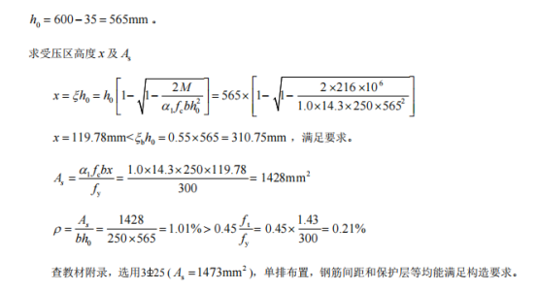

2．已知矩形截面梁b×h=250mm×600mm，处于一类环境，已配纵向受拉钢筋4根22mm的HRB400级钢筋，按下列条件计算梁所能承受的弯矩设计值。

①混凝土强度等级为C25；

②若由于施工原因，混凝土强度等级仅达到C20级。

解：

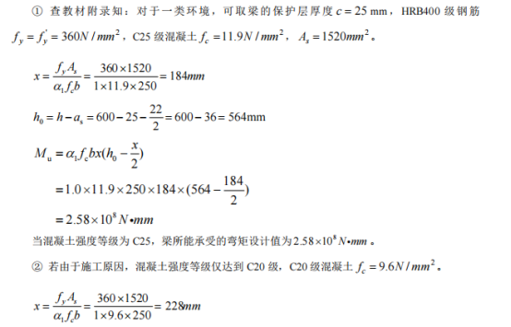

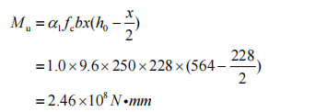

若由于施工原因，混凝土强度等级仅达到C20级，梁所能承受的弯矩设计值为2.46×108Ng.mm。

3．某钢筋混凝土矩形截面简支梁，处于一类环境，安全等级为二级，其混凝土强度等级为C25，纵向钢筋采用HRB400级钢筋，箍筋采用HPB300级钢筋，梁的截面尺寸为b×h=250mm×500mm，均布荷载在梁支座边缘产生的最大剪力设计值为220kN，正截面强度计算已配置4Φ22的纵筋，求所需的箍筋。

解：

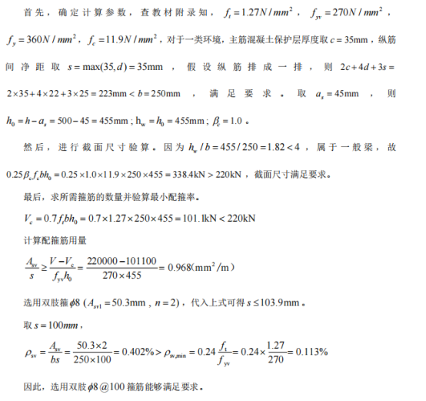

4．承受均布荷载设计值q作用下的矩形截面简支梁，安全等级二级，处于一类环境，截面尺寸b×h=200mm×550mm，混凝土为C30级，箍筋采用HPB300级钢筋。梁净跨度ln=5.0m。梁中已配有双肢Φ8@200箍筋，试求该梁在正常使用期间按斜截面承载力要求所能承担的荷载设计值q。

解：

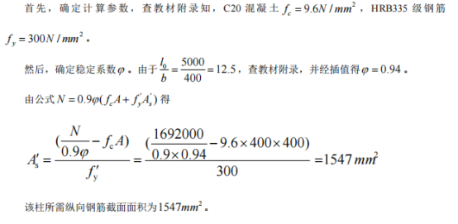



5．已知某钢筋混凝土柱，其计算长度l0为5.0m，截面尺寸为400mm×400mm，采用C20混凝土、HRB335级钢筋，柱顶截面承受轴心压力设计值N=1692kN，试求该柱所需纵向钢筋截面面积。

解：

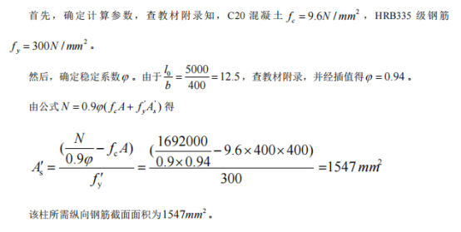

6．已知某钢筋混凝土屋架下弦，截面尺寸b×h=200mm×150mm，承受的轴心拉力设计值

N=234kN，混凝土强度等级C30，钢筋为HRB335。求截面配筋。

解：

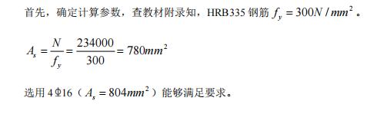

7．已知一矩形截面简支梁，截面尺寸b×h=200mm×550mm，混凝土强度等级为C25，纵向钢筋采用HRB335级，安全等级为二级，梁跨中截面承受的最大弯矩设计值为M=160kN·m。

①若上述设计条件不能改变，试进行配筋计算。

②若由于施工质量原因，实测混凝土强度仅达到C20，试问按①问所得钢筋面积的梁是否安

全？

解：